Муниципальное учреждение
«Отдел образования Исполнительного комитета
Спасского муниципального района Республики Татарстан»

Из опыта работы Методической службы
Спасского муниципального района
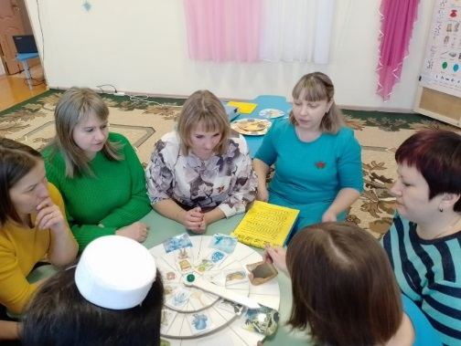
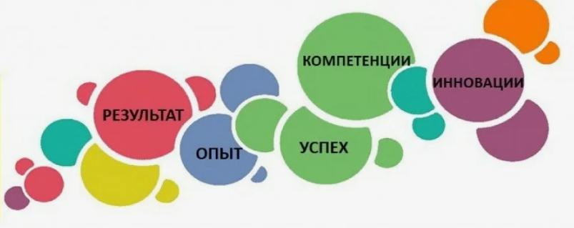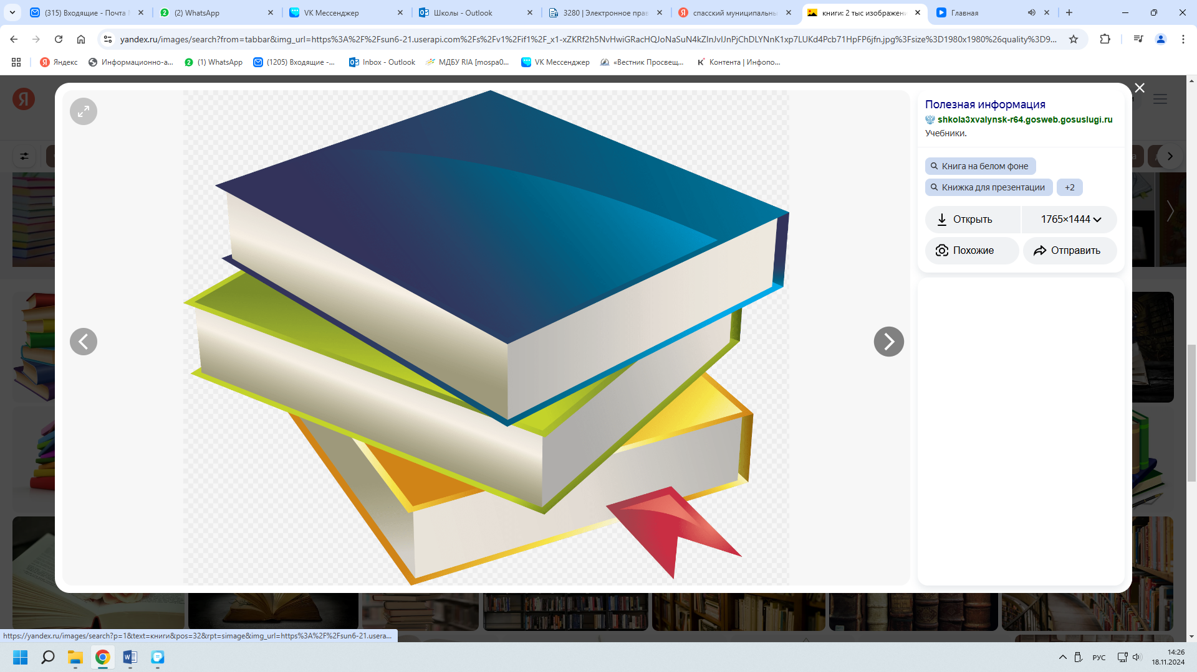
Проект по методическому сопровождению педагогов дошкольных образовательных учреждений в эффективных формах, методах и приемах организации непосредственной образовательной деятельности в условиях реализации ФГОС
«Методические мастерские
педагогов дошколят»


Никитина Светлана Арнольдовна,
методист МУ «Отдел образования
Исполнительного комитета
Спасского муниципального района
Республики Татарстан»

Паспорт проекта

Разработчикикоординаторы проекта | Методист по дошкольному образованию
Участники проекта | Методист отдела образования, руководители МО (они же специалисты ДОУ: логопеды, психологи, воспитатели по обучению татарскому языку, музыкальные руководители, активные, высоко-квалифицированные воспитатели ДОУ)
Цель проекта | оказание методической помощи воспитателям, испытывающих профессиональной дефицит методических компетенций в освоении и повышении качества методики проведения непосредственной образовательной деятельности в детском саду, внедрения в образовательную практику новую систему педагогических технологий, способов, приемов, учебных заданий практико-ориентированного характера, направленных на формирование функциональной грамотности воспитанников.
Задачи проекта | - Изучение затруднений педагогов в подготовке и проведении непосредственной образовательной деятельности в детском саду, внедрения в образовательную практику новую систему педагогических технологий, способов, приемов, учебных заданий практико-ориентированного характера, направленных на формирование функциональной грамотности воспитанников.  - Разработка и реализация муниципальных маршрутов через выявление профессиональных дефицитов педагогов,  - Оказание методической помощи в разработке и конструировании современного занятия через выработку и использование методических рекомендаций по его проектированию,  - Внедрить в образовательную практику новую систему педагогических технологий, способов, приемов, учебных заданий практико-ориентированного характера, направленных на формирование функциональной грамотности воспитанников.  - Практическое сопровождение воспитателей, испытывающих затруднения в методике преподавания через организацию семинаров, практикумов, коучингов, наставничества и других форм методической работы,  - Создание банка методических рекомендаций и материалов для конструирования занятия, банка эффективных форм и методов и приёмов для применения в непосредственной образовательной деятельности в детском саду.  - Повышение качества образования путём внедрения эффективных педагогических технологий,  - Выявление, обобщение и распространение положительного методического опыта,  - издать Брошюру «Педагогические идеи из мастерской дошкольного образования».  - Повышение профессиональных компетенций педагога эффективным, современным приёмам и методам при проведении занятий.
Сроки и этапы реализации | 1 год
Перечень основных мероприятий проекта | - Адресная методическая поддержка педагогам дошкольных образовательных учреждений по направлениям методических мастерских, развитие новой формы методической поддержки, развития профессиональной компетентности педагогов при формировании функциональной грамотности, тиражирование инновационного педагогического опыта через организацию взаимодействия педагогов и образовательных организаций.  - Разработка обучающих семинаров, конференций, программ, проектов, мероприятий согласно направлениям. Активный обмен опытом, как между педагогами города, так и педагогами муниципального района, а затем и Республики Татарстан;.  - Разработка практических заданий и системы оценки эффективности обучения, использование максимум полученных знаний педагогами.  - Сбор материалов, структурирование информации, оформление проектов, внедрение системы показателей эффективности обучения, разработка печатных материалов, методичек.  - Создание странички «Методические мастерские» на сайте «Методическое агентство «Дошколенок» сетевого педагогического сообщества и его постоянное наполнение;  - Организация и проведения сетевых обучающих мероприятий для педагогов;  - Развитие сетевых форм экспертизы и консультирования в рамках проекта;  - Развитие творческих механизмов профессионального взаимодействия;
Ожидаемые конечные результаты | - Созданы и активно функционируют методические мастерские, оказывающие методическую помощь в разработке и конструировании современного занятия через выработку и использование методических рекомендаций по его проектированию.  - Повысилась профессиональные компетенции педагога эффективным, современным приёмам и методам при проведении занятий.  - Повысилась теоретическая и практическая готовность педагогов ДОУ для реализации современного образовательного системно-деятельностного процесса и ведется работа по формированию функциональной грамотности;  - Создан банк методических рекомендаций и материалов для конструирования занятия, банка эффективных форм и методов и приёмов для применения в непосредственной образовательной деятельности в детском саду.  - Повысилось качество образования путём внедрения эффективных педагогических технологий, в том числе направленных на формирование функциональной грамотности воспитанников.  распространяется положительный методический опыт,  - Изданы Брошюры «Педагогические идеи из мастерской дошкольного образования» по направлениям.  - Создана и активно функционирует страничка «Копилка мастеров»;  - Рост уровня квалификации педагогов.
Система организации контроля за выполнением Проекта | Текущее управление Проектом и контроль за ходом его реализации осуществляет координационный совет проекта.

- Актуальность
Проблема планирования и проведение непрерывной образовательной деятельности (НОД) в соответствии ФГОС ДО присутствует сегодня у многих педагогов дошкольных учреждений. Её актуальность обусловлена тем, что в условиях внедрения федеральных государственных образовательных стандартов дошкольного образования (ФГОС ДО) министерством образования и науки Российской Федерации проводится большая работа по обеспечению дошкольного образования необходимым количеством программ и методических пособий по планированию образовательного процесса с детьми, как в организованной, так и в свободней самостоятельной деятельности.
Приоритетной целью образования становится также и формирование функциональной грамотности (ФГ) в системе общего образования. Однако, проблема в том, что на данный момент педагоги испытывают профессиональные затруднения при организации работы по формированию ФГ, так как, во-первых, нет никаких чётких указаний, как педагогам обеспечить реализацию этой цели. Во-вторых, ни содержание методических пособий в том виде, в какие они есть, не позволяют осуществлять эффективную работу по формированию ФГ.
Авторы и разработчики примерных общеобразовательных программ, реализуемых в дошкольных учреждениях, понимая важность поставленной перед ними задачи, создают не только сами программы, но и учебно-методические комплекты к ним. Безусловно, такая помощь дошкольным организациям необходима. Но, к сожалению, многие педагоги-практики зачастую используют их в своей работе, не подвергая содержание этих материалов глубокому анализу, и не учитывают условия осуществления образовательного процесса, индивидуальные особенности и уровень развития своих воспитанников.
Поэтому, в большинстве случаев, такая «помощь» не стимулирует рост профессионального мастерства педагогов, а ведет к постепенному атрофированию профессиональных умений и навыков.
Данный проект может стать инструментом, который не только остановит эту тенденцию, но и повысит качество образовательного процесса, поможет педагогам грамотно подойти к разработке конспекта непрерывной образовательной деятельности. Самое главное – конспект должен отражать современные тенденции развития дошкольников и быть методически грамотным. В проекте предусмотрены: изучение нормативно-правовых основ планирования образовательного процесса, инновационные подходы к планированию организованной образовательной деятельности с детьми дошкольного возраста, дается подробное описание структуры НОД, планируются практические семинары, где запланировано просмотр НОД из опыта работы педагогов дошкольных учреждений.
Методические мастерские для педагогов дошкольного образования направлены на объединение, кооперацию образовательного потенциала образовательных учреждений.
Каждый педагог ДОУ, посетивший мастерскую, получает возможность использовать потенциал образовательных организаций и педагогов по направлениям, достигших высоких результатов в профессиональной деятельности.
Методические мастерские для педагогов дошкольного образования направлены для получения адресной методической поддержки педагогам, развивает новые формы методической поддержки, тиражирует инновационный педагогический опыт через организацию взаимодействия педагогов и образовательных организаций, доступ ко всем объединенным ресурсам и тем самым усиливает собственные возможности.
Создание методических мастерских способствуют внедрению в образовательный процесс инновационных технологий и методов обучения; повышению квалификации, сетевого обмена информацией, сотрудничеству и общению с коллегами из других образовательных учреждений Спасского муниципального района.

- Направления деятельности

- Адресная методическая поддержка педагогам дошкольных образовательных учреждений по направлениям методических мастерских, развитие новой формы методической поддержки, развития профессиональной компетентности педагогов при формировании функциональной грамотности, тиражирование инновационного педагогического опыта через организацию взаимодействия педагогов и образовательных организаций.
- Разработка обучающих семинаров, конференций, программ, проектов, мероприятий согласно направлениям.
- Активный обмен опытом, как между педагогами города, так и педагогами муниципального района, а затем и Республики Татарстан;.
- Разработка практических заданий и системы оценки эффективности обучения, использование максимум полученных знаний педагогами.
- Сбор материалов, структурирование информации, оформление проектов, внедрение системы показателей эффективности обучения, разработка печатных материалов, методичек.
- Создание странички «Методические мастерские» на сайте «Методическое агентство «Дошколенок» сетевого педагогического сообщества и его постоянное наполнение;
- Организация и проведения сетевых обучающих мероприятий для педагогов;
- Развитие сетевых форм экспертизы и консультирования в рамках проекта;
- Развитие творческих механизмов профессионального взаимодействия;

- Цель и задачи деятельности
Цель проекта: оказание методической помощи воспитателям, испытывающих профессиональной дефицит методических компетенций в освоении и повышении качества методики проведения непосредственной образовательной деятельности в детском саду, внедрения в образовательную практику новую систему педагогических технологий, способов, приемов, учебных заданий практико-ориентированного характера, направленных на формирование функциональной грамотности воспитанников.
Задачи:
- Изучение затруднений педагогов в подготовке и проведении непосредственной образовательной деятельности в детском саду, внедрения в образовательную практику новую систему педагогических технологий, способов, приемов, учебных заданий практико-ориентированного характера, направленных на формирование функциональной грамотности воспитанников.
- Разработка и реализация муниципальных маршрутов через выявление профессиональных дефицитов педагогов,
- Оказание методической помощи в разработке и конструировании современного занятия через выработку и использование методических рекомендаций по его проектированию,
- Практическое сопровождение воспитателей, испытывающих затруднения в методике преподавания через организацию семинаров, практикумов, коучингов, наставничества и других форм методической работы,
- Создание банка методических рекомендаций и материалов для конструирования занятия, банка эффективных форм и методов и приёмов для применения в непосредственной образовательной деятельности в детском саду.
- Повышение качества образования путём внедрения эффективных педагогических технологий,
- Выявление, обобщение и распространение положительного методического опыта,
- издать Брошюру «Педагогические идеи из мастерской дошкольного образования» по направлениям.
- Повышение профессиональных компетенций педагога эффективным, современным приёмам и методам при проведении занятий.

Срок реализации методического проекта - 1 год

Принципы реализации проекта:
- Индивидуализация (оказание адресной индивидуальной методической помощи)
- Учёт мнения педагога в выборе форм и методов методической работы
- Реалистичность (постановка реальных целевых ориентиров, посильных для продвижения воспитателя в освоении методики)
- Комплексный подход в оказании методической помощи ( оказание методического сопровождения педагога методистами Спасского района с участием лучших педагогов района)
- Создание методических продуктов для использования их педагогом ДОУ
- Каждое методическое мероприятие – практико-ориентированное

- Целевая аудитория:
– воспитатели дошкольных образовательных организаций, испытывающие профессиональный дефицит в методике проведения непосредственной образовательной деятельности (занятия), в том числе молодые педагоги и педагоги с переподготовкой;
- активные, высоко-квалифицированные воспитатели ДОУ, старшие воспитатели, руководители МО (они же специалисты ДОУ: логопеды, психологи, воспитатели по обучению татарскому языку, музыкальные руководители, ) Спасского района, выполняющие роль экспертов и наставников.
Управление проектом
1.Руководитель проекта - методист отдела образования
2. Координаторы проекта – рабочая группа, руководитель МО воспитателей;
3.Рабочая команда - руководители МО (логопедов, психологов, воспитателей по обучению татарскому языку, музыкальных руководителей ДОУ)
4. Критик- экспертная группа (активные, высоко-квалифицированные педагоги ДОУ)
5. Администратор информационной системы – программист ОО.

Методические мастерские планируют:
- Разработку и проведение обучающих практических семинаров, конференций, программ, проектов, мероприятий;.
- Сбор материалов, структурирование информации, оформление проектов, разработка практических заданий, печатных материалов, методичек.
- Постоянное обновление базы методических разработок;
- Обучение инновационным технологиям (педагогическим и компьютерным);
- Создание странички сайта «Методические мастерские» и его постоянное наполнение;
- Консультационную поддержку педагогам.
- Создавать условия для организации профессионального роста педагогов ДОУ;
- Проводить конкурсы учебно-методических материалов;
- Разрабатывать, проводить экспертизу и апробацию учебных материалов.
Механизмы реализации проекта:

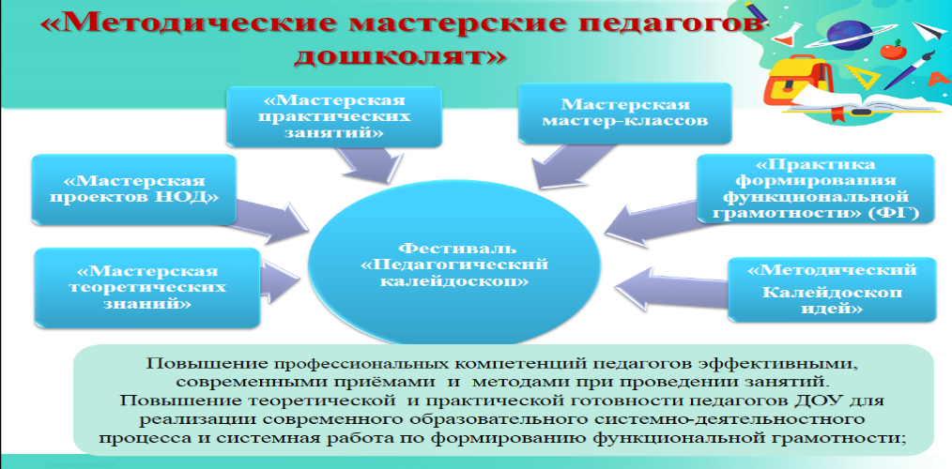

План реализации проекта.

№ | Мероприятия | Цель проведения | Сроки | Ответственные
1 | Анализ посещённых занятий педагогов ДОУ района, определение западающих вопросов в методике в методике проведения занятий, собеседование со старшими воспитателями | Определение западающих вопросов в методике проведения занятий | Июль 2022 | Методист отдела образования Спасского района, старший воспитатель
2 | Анкетирование «Возможности и затруднения педагога» | Определение методических дефицитов на основе самоанализа | Август 2022 | Методисты отдела образования
3 | Составление маршрутов для педагогов,  испытывающих дефициты в методике организации НОД | Составление маршрутов , подбор форм и методов методического сопровождения с учётом мнения самого педагога | Сентябрь 2022 | Методисты отдела образования, заместители директоров по учебно-методической работе
 | Методические мастерские ДО
 | «Мастерская теоретических знаний» | Организация консультаций воспитателей | В теч.года | Методист отдела образования, лучшие воспитатели района
 | «Мастерская проектов НОД» | Организация занятий для педагогов по разработке рабочих программ, планирования непосредственной образовательной деятельности, проектов НОД . | Август  Один раз в месяц с педагогами ДОУ, корректировка планов проведения занятий | Методист отдела образования, лучшие воспитатели района
 | «Мастерская практических занятий» - практическое сопровождение воспитателей ДОУ района, испытывающих трудности в методике проведения занятия | Выбор формы сопровождения: наставничество – через прикрепление опытного наставника в ДОУ, организация и проведение.  Анализ методистами или наставниками НОД, их корректировка | Один раз в месяц с воспитатели ДОУ по направлению деятельности осуществляют просмотр организации НОД воспитателями- коллегами, анализ занятия, корректировку. | Методисты отдела образования, наставники
 | Мастерская мастер-классов  «Эффективные методы и приёмы при организации занятий в детском саду" | Проведение мастер-классов, обучение эффективным, современным приёмам и методам при проведении занятий к открытию нового и интересного по областям. | Декабрь | Методисты отдела образования, педагоги. Участники конкурса профессио-нальноного мастерства
 | Мастерская теории и практики  Подготовка и проведение цикла семинаров-практикумов: |  | В течение года | Методист отдела образования, лучшие воспитатели района
 | Семинар для педагогов ДОУ «Подготовка воспитателей к занятиям. Структура, классификация, формы проведения НОД» | систематизировать знания педагогов о структуре занятий, их классификации и особенностях; повышать профессиональный уровень педагогов, творческую активность. | Сентябрь | Методист отдела образования, руководители РМО
 | Практикум:  «Ставить цель, решать задачи, отвечать за результаты»  «Приёмы целеполагания для детей дошкольного возраста» | познакомить педагогов со специальными знаниями и практическими умениями в области определения темы и постановки цели занятия совместно с обучающимися;  - научить использовать в практике приёмы целеполагания;  - повысить уровень мастерства педагогов. | Ноябрь | Методисты отдела образования, лучшие педагоги района
 | Методический практикум по разработке памятки: «Модель мотивации непрерывной образовательной деятельности» | Составление практического методического пособия –«Копилка мотивационных  приемов» для воспитателей  Корректировка памятки осуществляется педагогами -экспертами | Декабрь | Методисты отдела образования, лучшие педагоги района
 | Семинар-практикум «Технологии интенсивного развития интеллектуальных способностей через современные интерактивные игры» | поиск эффективных педагогических технологий, обладающих новым содержанием, оригинальными подходами, направленными на развитие личности ребенка.  Просмотр лучших занятий с обсуждением проблемного подхода и развивающего характера НОД | Февраль | Методисты отдела образования, лучшие педагоги района
 | «Практика формирования функциональной грамотности» (ФГ) | модель внедрения в образовательную практику новую систему педагогических технологий, способов, приемов, учебных заданий практико-ориентированного характера, направленных на формирование функциональной грамотности воспитанников. | 1 раз в месяц | Методист отдела образования, наставники педагогов
 | «Методический  Калейдоскоп идей»  на тему «Организация непосредственной образовательной деятельности по формированию функциональной грамотности» | создания условий для профессиональной самореализации, педагогов системы дошкольного образования | Март | Методист отдела образования, наставники педагогов
 | Создание методической копилки НОД для педагога эффективных занятий | Создание:  банка методических рекомендаций и материалов для конструирования НОД, эффективных форм и методов и приёмов для использования на занятии, рекомендаций по проведению занятия в контексте развития функциональной  грамотности, создание видео банка лучших фрагментов НОД | Создание методического сайта для педагога «Эффективный занятие  » - август  Создание методических рекомендаций и размещение на сайте сентябрь- октябрь  Пополнение сайта методическими разработками педагогов района – в течение года | Методисты отдела образования
8 | Фестиваль «Педагогический калейдоскоп» | Проведение районного фестиваля. Участники –педагоги, с которыми велась работа в течение учебного года по проекту. Работа площадок, на которых воспитатели показывают практические занятия по освоению методики организации непосредственно-образовательной деятельности по западающим вопросам.  Эксперты – методисты и педагоги района отмечают продвижение каждого воспитателя и корректируют индивидуальный маршрут. | Апрель | Методисты района. Педагоги -эксперты

- Предполагаемые результаты проекта

- Созданы и функционируют методические мастерские, оказывающие методическую помощь в разработке и конструировании современного занятия через выработку и использование методических рекомендаций по его проектированию, определены формы организации образовательного процесса, в ходе которых будет вестись работа по формированию функциональной грамотности, их место и время.
- Повысилась профессиональные компетенции педагогов эффективными, современными приёмами и методами при проведении занятий.
- Повысилась теоретическая и практическая готовность педагогов ДОУ для реализации современного образовательного системно-деятельностного процесса и ведется работа по формированию функциональной грамотности;
- Создан банк методических рекомендаций и материалов для конструирования занятия, банка эффективных форм и методов и приёмов для применения в непосредственной образовательной деятельности в детском саду.
- Повышение качества образования путём внедрения эффективных педагогических технологий,
- Выявление, обобщение и распространение положительного методического опыта,
- Издана Брошюра «Педагогические идеи из мастерской дошкольного образования» по направлениям.
- Составление практического методического пособия – «Копилка мотивационных приемов»

Практическая значимость материалов

проекта для системы образования
Разработанные в рамках проекта продукты могут быть полезны специалистам методических служб, административным и педагогическим работникам ДОУ для организации непосредственной образовательной деятельности, включая работу по формированию функциональной грамотности обучающихся ДОУ.
Прогноз возможных негативных последствий и способы коррекции,
компенсации негативных последствий
- Отсутствие положительной мотивации педагогов к участию в работе Методической мастерской.

